**Сайт 1** [**https://www.worldsciencefestival.com**](https://www.worldsciencefestival.com) **:**

1. Час завантаження сайту - 3,84 с
2. Error виписані елементи, які не відвантажуються, які потребують уваги -

JQMIGRATE: Migrate is installed, version 1.4.1

1. Пам'ять сайту – 6,7Mb
2. Performance:

Файли, які довго завантажуються: initSlider, anonymous function

315.0 msLoading

3023.1 msScripting

757.0 msRendering

48.0 msPainting

2162.9 msOther

6760.2 msIdle

Total: 13.07 s

1. SEO accessibility аудит :
2. 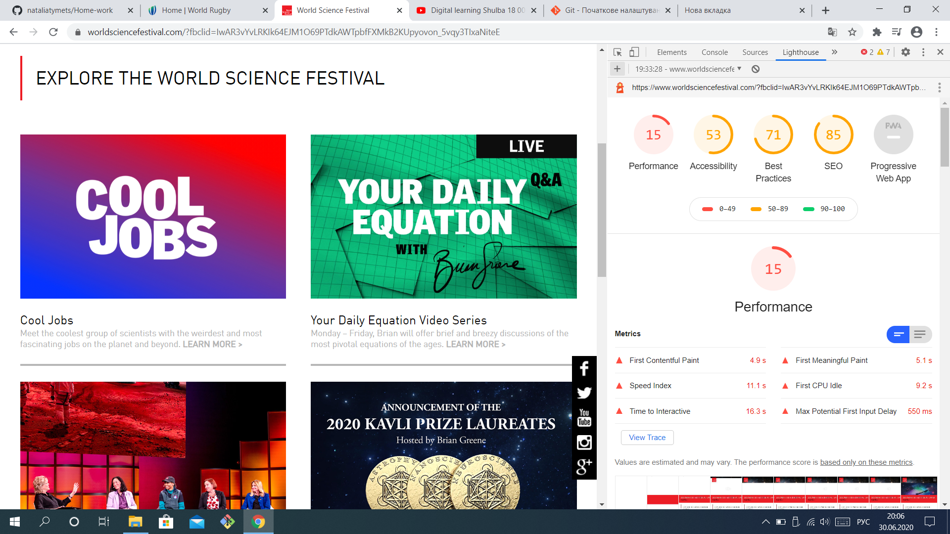Minimize cookie size

Web Page Performance

1. Optimize the order of styles and scripts (22)
2. Put CSS in the document head (1)
3. Remove unused CSS rules (2689)
4. Use normal CSS property names instead of vendor-prefixed ones (31)

**Сайт 2** [**https://www.world.rugby**](https://www.world.rugby) **:**

1. Час завантаження сайту – 14,02 с
2. Error виписані елементи, які не відвантажуються, які потребують уваги

Deprecation warning: use moment.updateLocale(localeName, config) to change an existing locale. moment.defineLocale(localeName, config) should only be used for creating a new locale See http://momentjs.com/guides/#/warnings/define-locale/ for more info.

pulse-lib.min.js:3 Language mismatch! Using en

(index):1258 GET https://www.world.rugby/resources/prod/v7.3.1/i/elements/rwc-thumbnail-curve@x2.png 403 ()

3rdparty-lib.min.js:5595 Uncaught TypeError: Cannot read property 'classList' of nulle.style.addClass @ 3rdparty-lib.min.js:5595e.LanguageSwitcher @ common_language-switch.min.js:1(anonymous function) @ common_language-switch.min.js:1(anonymous function) @ common_language-switch.min.js:1(anonymous function) @ common_language-switch.min.js:1

base-common.combine.2fafe05a.js:14 JQMIGRATE: Migrate is installed, version 3.2.0

1. Пам'ять сайту – 10,5 Mb
2. Performance:

Файли, які довго завантажуються: Parse HTML, anonymous function, Layout.

247.0 msLoading

4260.0 msScripting

1717.0 msRendering

744.0 msPainting

1712.0 msOther

11937.9 msIdle

Total: 20.62 s

1. SEO accessibility аудит :
2. 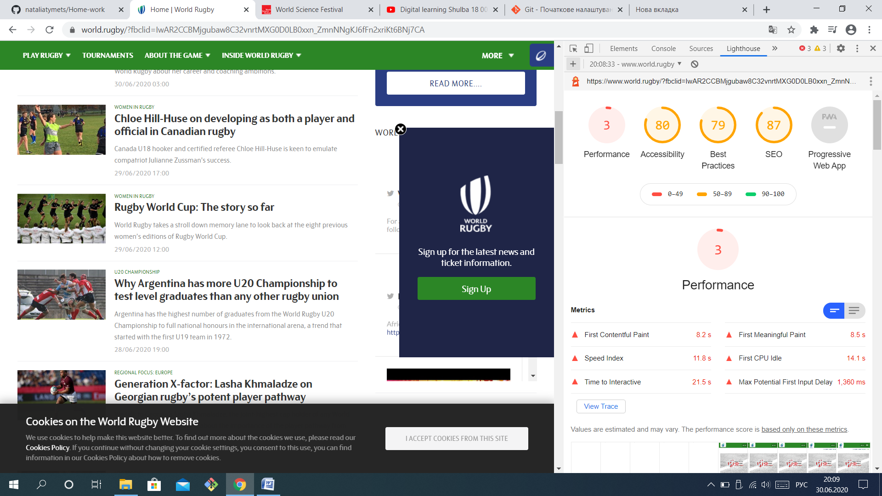
3. Combine external JavaScript (26)
4. Enable gzip compression (3)
5. Leverage browser caching (237)
6. Minimize cookie size
7. Serve static content from a cookieless domain (30)

Web Page Performance

1. Optimize the order of styles and scripts (3)
2. Remove unused CSS rules (11663)